ATSAKYMAI Į TIEKĖJO KLAUSIMUS

- Klausimas:
Kadangi nėra nurodyta, prašome patikslinti, ar kvalifikaciniame techninio pajėgumo reikalavime (dėl mišrių komunalinių atliekų arba antrinių žaliavų rūšiavimo linijos projektavimo ir montavimo darbų sutarties įvykdymo) tuo atveju, kai tiekėjas remiasi kitų ūkio subjektų pajėgumais, pajėgumai yra sumuojami, t.y. pvz., ar tiekėjas, kurio įvykdytos projektavimo ir montavimo darbų sutarties vertė nesiekia reikalaujamų 6 000 000 Eur, gali pasitelkti ūkio subjektą kurio pajėgumais remiamasi, kad kartu atitiktų šį reikalavimą?
- Atsakymas
Kadangi pirkimo objektas nedalomas (pirkimo sutartis sudaroma dėl galutinio rezultato sukūrimo), tiekėjo rėmimosi kito ūkio subjekto pajėgumu atveju, jų pajėgumas gali būti sumuojamas, jeigu tas pajėgumas jų buvo įgytas arba pagal vieną, arba kelias sutartis, sudarytas dėl to paties objekto. Vertinama savo jėgomis kiekvieno ūkio subjekto įgyta patirtis, t. y. ką darė jis pats.

- Klausimas:
Pirkimo Bendrųjų sąlygų 10.6 p. nurodyta, kad „Jei tiekėjas remiasi ūkio subjektų pajėgumais, atsižvelgdamas į specialiosiose pirkimo sąlygose nustatytus ekonominio ir finansinio pajėgumo reikalavimus, tiekėjas ir šie ūkio subjektai, kurių pajėgumais remiamasi, turi prisiimti solidarią atsakomybę už sutarties įvykdymą (jei specialiosiose pirkimo sąlygose nenustatyta kitaip).“ Tuo tarpu kvalifikaciniame finansinio ir ekonominio pajėgumo reikalavime nurodyta, kad „Pirkimo vykdytojas gali reikalauti, kad tiekėjas ir ūkio subjektai, kurių pajėgumais remiamasi, prisiimtų solidarią atsakomybę už pirkimo sutarties įvykdymą (pateikiamas dokumentas (sutartis ar kt.), įrodantis solidarios atsakomybės prisiėmimą pirkimo laimėjimo atveju“. Prašome patikslinti, ar šiame pirkime perkančioji organizacija reikalauja, kad tiekėjas ir ūkio subjektai, kurių pajėgumais remiamasi, prisiimtų solidarią atsakomybę už pirkimo sutarties įvykdymą?

- Atsakymas:
Taip, perkančioji organizacija reikalauja, kad tiekėjas ir ūkio subjektai, kurių pajėgumais remiamasi, prisiimtų solidarią atsakomybę už pirkimo sutarties įvykdymą.

- Klausimas:
Pasiūlymo formos 5 lentelėje 3 p. nurodyta, kad kartu su pasiūlymu turi būti pateikiama „Užpildyta techninė specifikacija (konkurso sąlygų 2 priedas) <...>“. Atsižvelgiant į tai, kad techninės specifikacijos parametrai turi būti užpildomi pačioje pasiūlymo formoje, prašome patikslinti, ar turi būti papildomai užpildomas (ir jei taip, kokiu būdu) priedas „1_2 priedas TS MKA rusiavimo linija final 12-07_VB skelbimui“?
- Atsakymas:
Siūlomus techninius parametrus tiekėjas turi įrašyti tik pasiūlymo formos 4 punkto „Tiekėjo siūlomų įrenginių savybės yra tokios” lentelėje - pildyti konkurso sąlygų 2 priedo nereikia. Patiksliname pasiūlymo formos 5 p. išdėstant sekančiai ,,Atitiktį techninėje specifikacijoje nurodytiems techniniams reikalavimams pagrindžiantys dokumentai (gamintojo techninė dokumentacija ir/ar deklaracijos). Jei technines charakteristikas gali tvirtinti įgaliotas gamintojo atstovas, tokiu atveju pridedamas gamintojo įgaliojimas, kuriame tai turi būti aiškiai nurodyta“ (pridedama patikslinta pasiūlymo forma).

- Klausimas:
Prašome patikslinti, tuo atveju, jei tiekėjas remiasi ūkio subjektų pajėgumais, kur pasiūlymo formoje turi būti nurodyti šie ūkio subjektai, kadangi pasiūlymo formoje nėra pateikta atskira lentelė tokiems ūkio subjektams nurodyti.
- Atsakymas:
Pasiūlymo forma papildyta 7 ir 8 lentelėmis informacijai apie tiekėjo pasitelkiamus ūkio subjektus nurodyti (pridedama).

- Klausimas:
Dėl EB atitikties deklaracijos pateikimo pasiūlymo stadijoje
Perkančiosios organizacijos pirkimo sąlygose nurodyta, kad kartu su pasiūlymu turi būti pateikta „įrenginių EB atitikties deklaracijos / CE sertifikato kopija su vertimu į lietuvių kalbą“.
Atkreipiame dėmesį, kad pagal Mašinų direktyvos 2006/42/EB nuostatas, atskiri technologinių linijų moduliai ar pagrindiniai įrenginiai (key equipment), kurie:
- nėra skirti naudoti savarankiškai,
- yra tiekiami kaip nebaigtos mašinos (partly completed machinery),
- galutinę funkciją įgauna tik integravus juos į bendrą technologinę liniją,
negali būti ženklinami CE ženklu ir jiems negali būti išduodama EB atitikties deklaracija (DoC). Tokiais atvejais gamintojai teisėtai pateikia Declaration of Incorporation (DoI) kartu su integravimo instrukcijomis.
Atsižvelgiant į tai, prašome patikslinti:
ar pasiūlymo vertinimo stadijoje bus laikoma tinkama, jei tiekėjas pateiks:
- Declaration of Incorporation (DoI) pagrindiniams nebaigtos mašinos įrenginiams, ir
- EB atitikties deklaraciją (DoC) tik tiems komponentams ar įrenginiams, kurie gali būti naudojami savarankiškai

- Atsakymas:
Taip, bus laikoma tinkama. EB atitikties deklaraciją (DoC) privaloma tiems komponentams ar įrenginiams, kurie naudojami savarankiškai, o Declaration of Incorporation (DoI) tinka pagrindiniams įrenginiams, kurie yra tiekiami kaip nebaigtos mašinos ir nėra skirti naudoti savarankiškai.

- Klausimas:
Paklausimas dėl korozijos klasės ≥ C4 taikymo apimties patikslinimo
Susipažinę su techninės specifikacijos reikalavimu taikyti korozijos klasę ≥ C4 pagal EN ISO 12944 visiems MKA rūšiavimo linijos įrenginiams ir linijai, prašome patikslinti šio reikalavimo taikymo apimtį.
Atkreipiame dėmesį, kad dalis įrenginių sudedamųjų dalių yra masinės gamybos standartiniai komponentai, neturintys tiesioginio sąlyčio su atliekomis ar agresyvia aplinka, taip pat komponentai, pagaminti iš nerūdijančių medžiagų (pvz., nerūdijančio plieno, aliuminio), kuriems pagal jų medžiagines savybes papildomas C4 klasės padengimas nėra taikomas ir technologiškai nėra būtinas.
Atsižvelgiant į tai, siūlome patikslinti, kad korozijos klasė ≥ C4 būtų taikoma įrenginių laikančiosioms konstrukcijoms, o kitoms įrenginių dalims būtų taikomi gamintojo numatyti paviršių apsaugos sprendiniai.
Prašome patikslinti, ar Perkančioji organizacija sutiktų su tokiu technologiškai pagrįstu ir proporcingu reikalavimo taikymu, o jei ne patikslinti kurie tiksliai paviršiai tūrėtų atitikti ≥ C4 klasę.
- Atsakymas:
Įrenginiams ar jų komponentams, kurie neturi sąlyčio su atliekomis ar agresyvia aplinka, taip pat komponentams, pagamintiems iš nerūdijančių medžiagų (pvz., nerūdijančio plieno, aliuminio) - korozijos klasė ≥ C4 nertaikoma. Turi būti taikomi gamintojo numatyti paviršių apsaugos sprendiniai.

- Klausimas:
Dėl techninio pajėgumo kvalifikacijos reikalavimo pagal Priedo Nr. 5 4.1 p. b papunktį paaiškinimo
Prašome paaiškinti Pirkimo sąlygų Priedo Nr. 5 4.1 punkto b papunkčio nuostatos taikymą, pagal kurią reikalaujama, kad tiekėjas būtų įvykdęs projektavimo ir montavimo darbų, kurių vertė ne mažesnė kaip 6 000 000 Eur be PVM, pažymint, jog projektavimo ir montavimo darbų vertė gali apimti ir sumontuotų įrengimų vertę, jeigu jų , jeigu jų tiekimas ir montavimas buvo Tiekėjo atsakomybė.
Konkrečiai prašome patikslinti, ar šis reikalavimas laikomas įvykdytu tokiu atveju, kai pavyzdžiui:
- tiekėjo ir užsakovo sudarytos sutarties vertė sudaro 5 000 000 Eur be PVM ir apima technologinės linijos projektavimą, montavimą, integravimą ir paleidimą;
- papildomi technologiniai įrengimai, būtini bendrai technologinei linijai funkcionuoti, buvo užsakovo įsigyti tiesiogiai iš trečiųjų tiekėjų uz daugiau nei 1 000 000 Eur, tačiau
- šių įrengimų integravimas į bendrą technologinę liniją, suderinimas, montavimas ir paleidimas buvo vykdomi tiekėjo atsakomybe, kaip technologinės sistemos integratoriaus;
- tiekėjas kartu su pasiūlymu pateiktų užsakovo pažymą, patvirtinančią minėtų tiesiogiai įsigytų ir integruotų įrengimų vertę bei jų integravimo į bendrą technologinę liniją faktą.
Prašome patikslinti, ar tokiu atveju projektavimo ir montavimo darbų vertė gali būti vertinama bendrai, t. y. sumuojant:
- tiekėjo sutarties vertę ir
- užsakovo tiesiogiai įsigytų, tačiau tiekėjo integruotų įrengimų vertę, atsižvelgiant į tai, kad tiekėjas buvo atsakingas už visos technologinės linijos funkcinį vientisumą, integravimą ir galutinį rezultatą.

- Atsakymas:
Pirkimo dokumentų paaiškinimo instituto tikslas – užtikrinti, kad pirkimo sąlygos būtų aiškios ir tikslios. Jis nėra skirtas išankstiniam tiekėjo pasiūlymo vertinimui. Pažymėtina, kad, kaip nurodyta konkurso sąlygose, tiekėjui nedraudžiama remtis sutartimi, kurią tiekėjas vykdė ne vienas, bet kartu su kitais ūkio subjektais, tačiau tokiu atveju bus vertinama būtent konkretaus ūkio subjekto, dalyvaujančio viešajame pirkime, atlikti darbai, jų apimtis, vertė, o ne visas vykdytos sutarties objektas.

- Klausimas:
Klausimas dėl atsiskaitymų bazės (PVM):
Prašome patikslinti, ar Sutarties 7.1 punkte numatyti tarpiniai mokėjimai (procentinės dalys) yra skaičiuojami nuo Sutarties kainos su PVM, nurodytos Sutarties 4.5 punkte.
Atkreipiame dėmesį, kad Sutartyje atskirai apibrėžiama Pradinė sutarties vertė be PVM (naudojama užtikrinimams ir delspinigiams), tačiau 7 skyriuje nėra aiškiai nurodyta, ar atsiskaitymams taikoma suma su PVM, ar be PVM.
Prašome pateikti paaiškinimą siekiant užtikrinti vienodą pasiūlymų interpretavimą ir finansinių srautų planavimą.
- Atsakymas:
Taip, Sutarties 7.1 punkte numatyti tarpiniai mokėjimai (procentinės dalys) skaičiuojami nuo Sutarties kainos, t. y. sumos su PVM, nurodytos Sutarties 4.5 punkte.

- Klausimas:
Klausimas dėl dalinio mokėjimo už dalimis pristatytą įrangą:
Prašome patikslinti, ar Sutarties 7.1.1.3 punkte numatytas 35 % tarpinis mokėjimas galėtų būti taikomas proporcingai, jeigu MKA rūšiavimo linijos įrenginiai būtų pristatomi į Objektą dalimis (etapais), o ne vienu metu.
Pažymime, kad didelės apimties technologinės linijos įrenginiai dėl gamybos, transportavimo ir montavimo specifikos dažnai pristatomi partijomis, tačiau tai neturi įtakos galutiniam rezultatui ar įrenginių atitikčiai techninei specifikacijai.
Prašome paaiškinti, ar tokiais atvejais būtų galima taikyti dalinį mokėjimą pagal faktiškai pristatytos ir patikrintos įrangos vertę, siekiant užtikrinti subalansuotą projekto finansavimą.
- Atsakymas:
Ne. 35 proc. nuo Sutarties kainos suma sumokama Rangovui į Objektą pristačius visus MKA rūšiavimo linijos įrenginius bei Užsakovo atstovui atlikus šių įrenginių apžiūrą ir patvirtinus jų atitiktį techninės specifikacijos reikalavimams.

- Klausimas:
Klausimas dėl įrangos sandėliavimo ir laikinos aikštelės:
Prašome patikslinti, kaip bus organizuojamas MKA rūšiavimo linijos įrenginių sandėliavimas jų pristatymo metu iki montavimo pradžios.
Ar perkančioji organizacija numato: – paskirti konkrečią aikštelę ar patalpas Objekte (Jočionių g. 13, Vilnius) laikinam įrangos sandėliavimui, – ar įrangos sandėliavimas, apsauga ir būklės užtikrinimas iki montavimo yra visiškai Rangovo atsakomybė.
Taip pat prašome patikslinti, ar Objekto teritorijoje yra ribojimų dėl sandėliuojamos įrangos apimties, laikymo trukmės ar vietos.
- Atsakymas:
Perkančioji organizacija nenumato suteikti atskiros aikštelės ar patalpų naujos MKA rūšiavimo linijos įrangos laikinam sandėliavimui Objekte (Jočionių g. 13, Vilnius) iki montavimo darbų pradžios.
Perkančioji organizacija gali suteikti tik ribotą plotą, iki 100 m², kuris gali būti naudojamas montavimo metu reikalingos technikos, mechanizmų, įrankių ar smulkesnių priemonių laikymui.
Didesnių gabaritų įrangos ar įrenginių sandėliavimas Objekto teritorijoje nėra galimas. Tokios įrangos sandėliavimas, apsauga ir tinkamos techninės būklės užtikrinimas iki jų montavimo pradžios yra visiška Tiekėjo atsakomybė.

- Klausimas:
Klausimas dėl būgninio sijotuvo konstrukcijos
Susipažinę su Technine specifikacija, susijusia su būgniniais sijotuvais mišrių komunalinių atliekų (MKA) rūšiavimo linijoje, norėtume atkreipti dėmesį į praktikoje pasitaikančią problemą.
Atliekų tvarkymo sektoriuje yra žinomi atvejai, kai nepakankamos patirties MSW/MKA linijų projektavime turintys tiekėjai pasiūlo būgninių sijotuvų konstrukcijas su išilginėmis korpusinėmis sijomis ar kitais standžiais elementais būgno vidinėje darbinėje zonoje. Eksploatacijos metu tokie sprendimai, ypač dirbant su drėgnomis mišriomis atliekomis, lemia:
intensyvų atliekų kaupimąsi būgno viduje ir 80 mm sieto užsikimšimą;
ženkliai padidėjusius rankinio ar mechaninio valymo kaštus;
dažnesnius technologinius sustabdymus, kurių pasekmes tiesiogiai patiria operatorius.
Atsižvelgiant į tai ir siekiant užtikrinti ilgalaikį patikimą MKA rūšiavimo linijos darbą bei racionalias eksploatacines sąnaudas, prašytume patikslinti, ar Perkančioji organizacija sutiktų:
patikslinti Techninę specifikaciją, numatant, kad būgninio sijotuvo vidinė darbinė (srauto kontaktinė) zona būtų be išilginių korpusinių konstrukcijų, sudarančių atliekų kaupimosi ir užsikimšimo riziką, arba kad būtų aiškiai reikalaujama konstrukcijos, užtikrinančios efektyvų 80 mm skylių savivalymą dirbant su drėgnomis MKA.
Prašytume pateikti Perkančiosios organizacijos poziciją šiuo klausimu.
Tuo atveju jei sijotuvo konstrukcijos reikalavimai nekinta, prašau patikslinti ar būgno vidinio diametro minimalus reikalavimas skaičiuojamas nuo cilindro sienų ar nuo į vidų išsikišančių elementų?
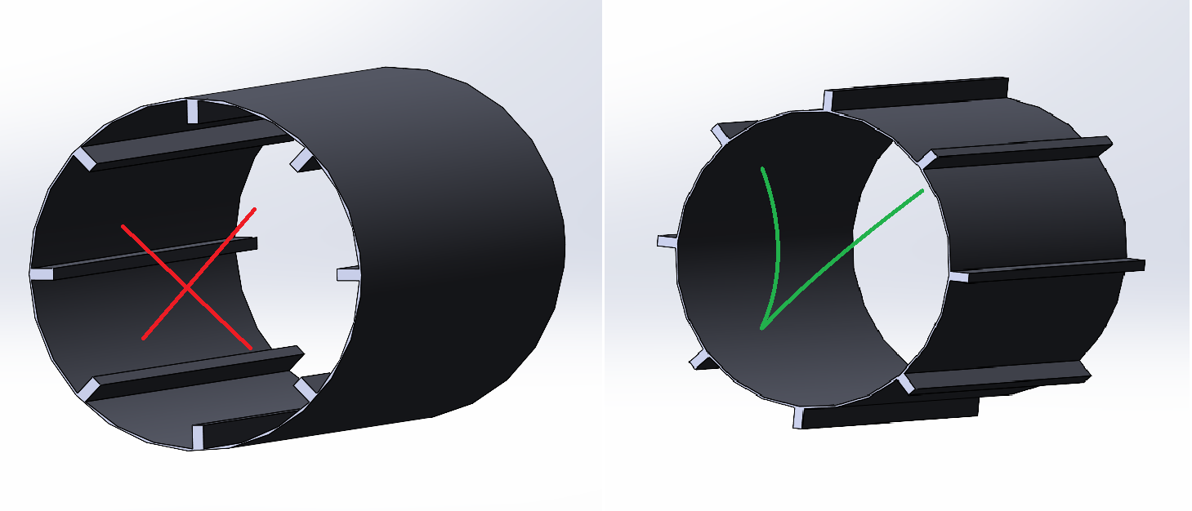

- Atsakymas:
Būgno vidinė darbinė (atliekų srauto kontaktinė) zona turi būti be išilginių korpusinių konstrukcijų (kaip nurodyta pav. žemiau), taip mažinant atliekų kaupimosi ir užsikimšimo riziką ir užtikrinant efektyvesnį 80 mm skylių savaiminį prasivalymą dirbant su drėgnomis MKA.
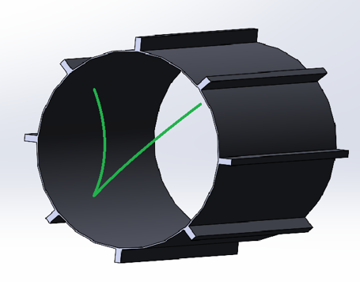
Patiksliname Pasiūlymo formą įterpiant 35.1. punktą (patikslinta pasiūlymo forma pridedama).
35.1 | Būgno vidinė darbinė (atliekų srauto kontaktinė) zona turi būti be išilginių korpusinių sutvirtinimo konstrukcijų. | Nurodyti Atitinka/neatitinka  (su pasiūlymu pateikiama gamintojo techninė dokumentacija)

- Klausimas:
Patikslinkite kur turi būti nukreipiama susidaranti smulki frakcija po balistinio seperatoriaus?
- Atsakymas:
Po balistinio separatoriaus susidarančios smulkios frakcijos kiekis turėtų būti nedidelis ir apsiriboti daugiausia dulkėmis bei smulkiomis žemių dalelėmis. Ši frakcija būtų nukreipiama į konteinerį arba iškraunama į iš laikinų betoninių „lego“ blokų suformuotą atvirą U formos bunkerį, kuriame frakcija būtų kaupiama krūvoje. Konteinerio ar „Lego“ blokų bunkerių vietą turi numatyti Tiekėjas atsižvelgiant į projektuojamos naujos MKA rūšiavimo linijos įrangos išdėstymą.
Prisikaupus reikiamam kiekiui, ši medžiaga būtų pakraunama ir pervežama sandėliavimui arba išvežama iš Objekto teritorijos.

- Klausimas:
Kiek skirtingų frakcijų vienu metu numatyta, jog rūšiuos didelės frakcijos (oversize, >300 mm) rūšiavimo robotai ir į kurias vietas numatyta, jog būtų nukreipiamas išrūšiuotas srautas?
- Atsakymas:
Didelės frakcijos (oversize, >300 mm) robotizuoti rūšiavimo įrenginiai vienu metu numatyti atrintkit dvi atskiras atliekų frakcijas:
- Antrines medžiagas (vienu metu būtų renkama vienos rūšies medžiaga), kurios būtų nukreipiamos į tam
skirtą zoną (laikiną bunkerį) arba konteinerį .
- Netinkamų atliekų frakciją, kuri neturėtų būti perduodama į deginimo įrenginius. Ši frakcija būtų
nukreipiama į kitą atskirą zoną (laikiną bunkerį) arba konteinerį.
Konteinerio ar „Lego“ blokų bunkerių vietą turi numatyti Tiekėjas atsižvelgiant į projektuojamos naujos MKA rūšiavimo linijos įrangos išdėstymą.
Atliekų kaupimo zonų (laikinų bunkerių) įrengimas ar konteinerių parinkimas ir jų pateikimas yra Užsakovo atsakomybė.

- Klausimas:
Pagrindinio srauto robotinio ir rankinio rūšiavimo zonoje (betoninė aikštelė virš kaupimo bunkerių) likusios techninės angos grindyse pritaikytos medžiagos numetimui žemyn iš trijų linijos srautų, o naujame projekte numatytos dvi linijos, kas lemia, jog yra angų perteklius bei naujai projektuojamam procesui neatitiks angų pozicijos. Patikslinkite, kieno kaštais numatytas perteklinių angų pašalinimas bei naujų pritaikytų angų išpjovimas?
- Atsakymas:
Perteklinių angų pašalinimas (užaklinimas) bei reikalingų naujų angų išpjovimas yra Užsakovo atsakomybė. Tačiau atkreipiame dėmesį, kad Tiekėjo atsakomybė yra laiku pateikti naujų projektuojamų angų vietas betoninės aikštelės grindyse virš bunkerių. Svarbu, kad jos negali būti numatytos aištelę laikančių konstrukcijų vietose.

- Klausimas:
Patikslinkite ar visose rankinio rūšiavimo zonose (tame tarpe ir A zonos) numatyta įrengti namelius žmonių darbo vietose?
- Atsakymas:
Taip, visose rankinio rūšiavimo zonose (tame tarpe ir A) ten, kur numatytos žmonių darbo vietos, turi būti įrengtos uždaros patalpos/nameliai.

- Klausimas:
Siekiant vienodai interpretuojamų sąlygų, patikslinkite į kurią pastato zoną turi būti konvejeriais nunešama smulki (<80 mm) frakcija prieš džiovinimo procesą biotuneliuose. Taip pat patikslinkite kurioje zonoje tūrėtų stovėti dozavimo bunkeris išdžiovintai frakcijai paduoti į stiklo rūšiavimo liniją?
- Atsakymas:
<80 mm frakcijos išmetimo ir dozatoriaus preliminarios vietos nurodytos pav. žemiau.
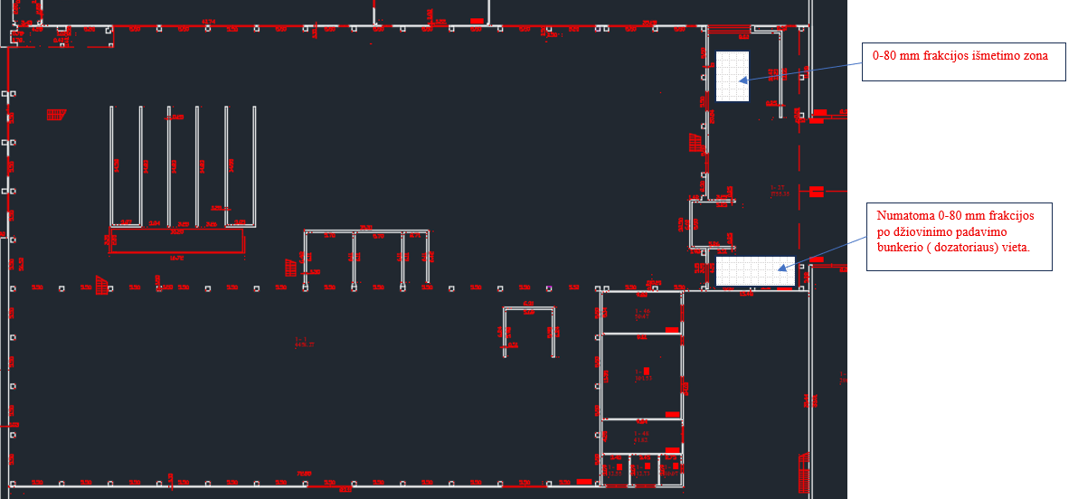
- Klausimas:
Patikslinkite, ar dėl grindų atsparumo apkrovoms, yra numatyti įrangos išstatymo pastate apribojimai?
- Atsakymas:
Ne, nėra.

